Registro/Inicio de sesión para el acceso a padres

**Registrar a su hijo en una escuela de Conroe ISD NO le da acceso a la cuenta para padres (PAC, por sus siglas en inglés). Si el sistema no reconoce su dirección de correo electrónico, esto significa que NO tiene acceso a su cuenta PAC.
El Centro de Acceso para Padres es un programa de acceso gratuito para todos los padres/tutores de CISD que permite ver información relevante en cuanto a asistencia del estudiante, calificaciones, reportes de progreso, calificaciones diarias, resultados de exámenes estatales, Logro de Excelencia Estudiantil (SAE), disciplina y saldo disponible para almuerzos. Los padres también se pueden registrar para recibir correos de alertas para cuando una calificación se haya registrado o actualizado.

Para registrarse para una cuenta PAC, vaya a la página de inicio de Conroe ISD, (conroeisd.net), oprima Padres/Estudiantes, Centro de Acceso para Padres y oprima REGISTRAR. Llene las secciones superior e inferior, no deje nada en blanco.
**Toda la información DEBE coincidir con la información que tenemos en el expediente escolar de su hijo, incluyendo su dirección de correo electrónico.
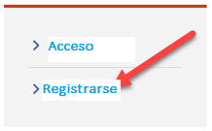
Una vez que su información se haya registrado y que vea la confirmación de que todos los campos se han enviado exitosamente, recibirá un correo con una contraseña generada electrónicamente por la computadora.
IMPORTANTE** DEBE llenar un formulario de registro por cada uno de sus hijos. Use la misma dirección de correo electrónico para cada cuenta PAC, la cual los enlazará una vez que las otras cuentas hayan sido creadas. Esa dirección de correo electrónico DEBE estar registrada en la base de datos de la escuela.

**Ahora puede regresar al enlace de REGISTRO en la página de Acceso para Padres CISD, use su dirección de correo electrónico y contraseña que le fue enviada, y ¡ya está activado!

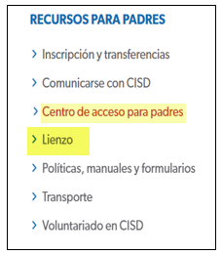
NOTA** Su cuenta de correo electrónico PAC y contraseña son las mismas para entrar a Canvas para Padres, siempre y cuando esté registrado como correo “principal” en la base de datos de la escuela de su hijo. Si ambos padres desean tener acceso a Canvas para Padres, favor de hablar con la persona de matrículas de su escuela para separarlos como Padre 1 y 2.

